
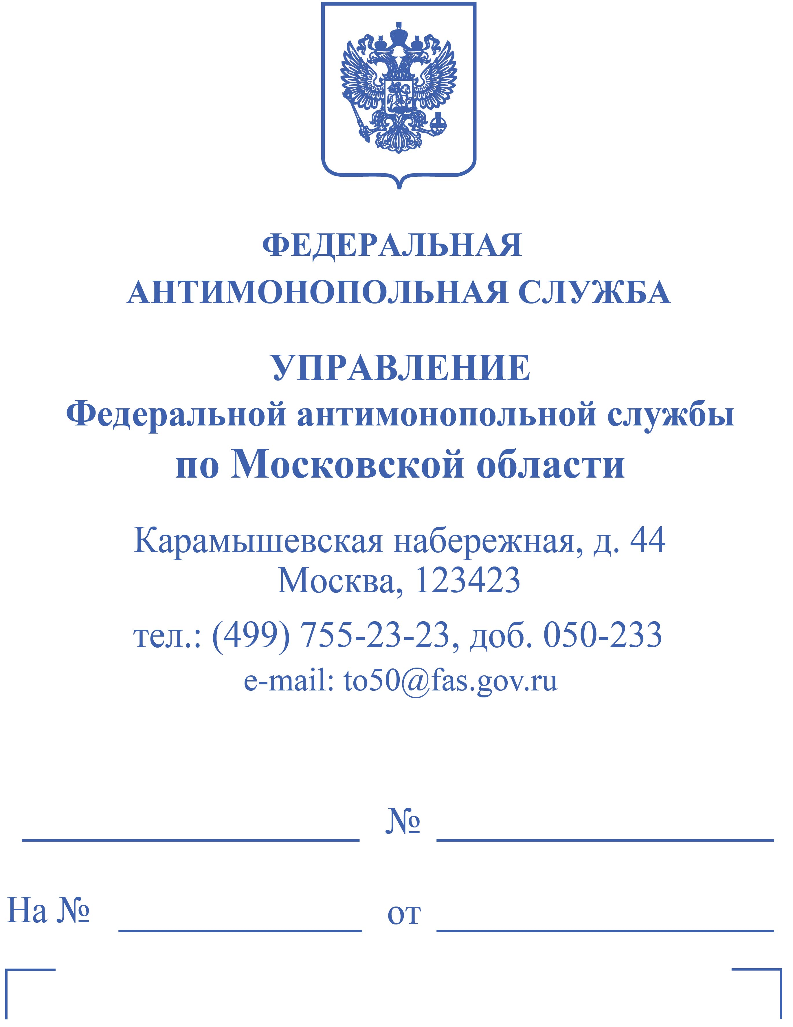
ООО «Юг-Строй»

ул. Гагарина, д. 45, помещ. 2,
г. Домодедово,
Московская обл., 142001

«---»

ОПРЕДЕЛЕНИЕ
о возбуждении дела об административном
правонарушении № 050/04/14.32-704/2024 и проведении
административного расследования

«13» мая 2024 г. г. Москва

Я, начальник отдела по борьбе с картелями Московского областного
УФАС России «---», рассмотрев материалы дела № 050/01/11-2308/2023
о нарушении антимонопольного законодательства, в том числе Решение Московского областного УФАС России по делу № 050/01/11-2308/2023 о нарушении антимонопольного законодательства (исх. от 10.04.2024 № АА/5164/24) Обществом
с ограниченной ответственностью «Юг-Строй» (ИНН 5009116827,
ОГРН 1185027023609, дата регистрации в качестве юридического лица: 30.10.2018, место нахождения: 142001, Московская обл., г. Домодедово, мкр. Северный,
ул. Гагарина, д. 45, помещ. 02, далее – ООО «Юг-Строй»), Обществом
с ограниченной ответственностью «Центр-Строй» (ИНН 5009120100,
ОГРН 1195027014973, дата регистрации в качестве юридического лица: 08.07.2019, место нахождения: 142002, Московская обл., г. Домодедово, промзона Текстильщик, стр. 2, оф. 301, далее – ООО «Центр-Строй») и Обществом с ограниченной ответственностью «Оникс» (ИНН 5032304900, ОГРН 1195081012961, дата регистрации в качестве юридического лица: 04.03.2019, место нахождения: 143006, Московская обл., г. Одинцово, ул. Сосновая, д. 28А, помещ. 9, эт. 17, оф. 12, далее – ООО «Оникс»),

УСТАНОВИЛ:

Решением Московского областного УФАС России по результатам
рассмотрения дела № 050/01/11-2308/2023 о нарушении антимонопольного законодательства (исх. от 10.04.2024 № АА/5164/24) ООО «Юг-Строй»,
ООО «Центр-Строй» и ООО «Оникс» признаны нарушившими требования пункта 2 части 1 статьи 11 Федерального закона от 26.07.2006 № 135-ФЗ «О защите конкуренции» посредством заключения устного картельного соглашения, реализация которого привела к поддержанию цен на электронных процедурах
с реестровыми №№ 0373200017522000536, 0373200017522001014, 0373200017522001066, 0373200017522001120, 0373200017523000428, 0373200017523000448, 0373200012320000449, 0373200032221000142, 0373200032221000252, 0373200032221000309, 0373200032221000326, 0373200041121000587, 0373200041122000041, 0373200041122000095, 32211235653, 32211249023, 0373200014223000517.
Ответственность за нарушение указанной нормы предусмотрена частью 2 статьи 14.32 Кодекса Российской Федерации об административных правонарушениях (далее – КоАП).
На основании изложенного, руководствуясь статьями 23.48, 28.1,
28.7 КоАП,

ОПРЕДЕЛИЛ:

1. Возбудить в отношении ООО «Юг-Строй» дело № 050/04/14.32-704/2024
об административном правонарушении, ответственность за которое предусмотрена частью 2 статьи 14.32 КоАП.
2. Провести административное расследование.
3. Законному представителю ООО «Юг-Строй» надлежит явиться
«20» мая 2024 г. в «12» часов «00» минут по адресу: 123423, г. Москва, Карамышевская наб., д. 44, эт. 1, кабинет отдела по борьбе с картелями для дачи объяснений по факту нарушения, а также для подписания Протокола
об административном правонарушении, либо направить защитника с надлежащим образом оформленными полномочиями на участие в административном производстве по делу № 050/04/14.32-704/2024 об административном правонарушении, со всеми правами, предусмотренными статьей 25.5 КоАП, в том числе с правом подписания Протокола.
В соответствии с пунктом 1 статьи 25.1 КоАП лицо, в отношении которого ведется производство по делу об административном правонарушении, вправе знакомиться со всеми материалами дела, давать объяснения, представлять доказательства, заявлять ходатайства и отводы, пользоваться юридической помощью защитника, а также иными процессуальными правами в соответствии с данным Кодексом.
Согласно части 4 статьи 25.5. КоАП защитник и представитель допускаются
к участию в производстве по делу об административном правонарушении с момента возбуждения дела об административном правонарушении.

Начальник отдела | «---»




